**Manual rápido de uso del sistema**

Ampliar menú

Ayuda

Usuario identificado

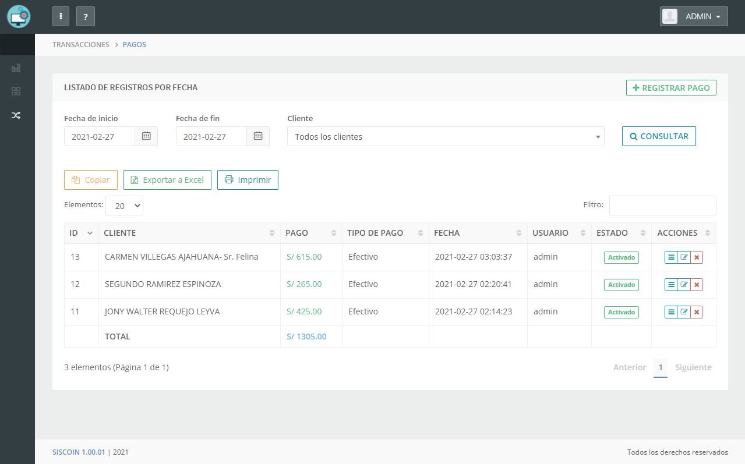

Ordenar columna

Total de registros

de la consulta

Ejecutar consulta

Parámetros de consulta

Elementos por página de la tabla

Acción principal

Acciones del registro

Filtro de tabla

Acciones de exportación